A festa do Luís
No dia de anos do Luís, houve uma festa na escola.
Ele levou uma cesta cheia de biscoitos e bebidas ao gosto de todos os seus amigos.
Até o esquilo apareceu à janela como a dizer:
_ E eu! Eu não como nada?
O Fausto reparou nele e atirou-lhe duas roscas doces e duras como o esquilo gosta.
_ Toma cuidado! Não partas os teus dentes. – Disse o fausto no meio de uma risada.

Responde:
1- Como se chamava o menino que fazia anos?

2- O que levou o Luís para a escola?

3- Que animal apareceu à janela?

4- O que lhe atirou o Fausto?

Completa conforme o exemplo:
O peixe—os peixes
A mala -----------------------
A telha ---------------------
O pé --------------------------
A pata ------------------------
O bolo--------------------------
O menino---------------------

Completa com as es is os us

----cola b---coito ---pelho mag---to f---ta

Lap--- doc--- c---ca p---ca s---to h---tória --pada

Divide as palavras

Escola ----------------------
História ----------------------
Espada ------------------------
Vestido -----------------------
Esquilo -----------------------
Biscoitos ---------------------
Agosto ----------------------
Susto -------------------------
Magusto ----------------------
Escova -----------------------

Legenda as imagens

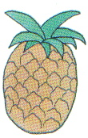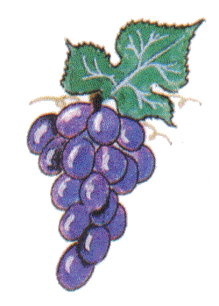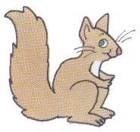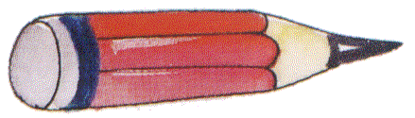

--------- ---------- -------------- ---------- --------------

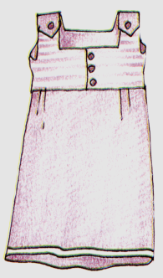 vestido uvas ananás esquilo escova lápis

----------

Ordena as frases

Come O esquilo os doces.

Luís O vai escola para.

Nome----------------------------------------------------------------------

